Série des exercices N1 ammari.zourkani@gmail.com

NOM : ………………………… | Prénom :…………………… | Mention :…………………………
Exercice 1 :

Répondre par vrai ou par faux :
- Le passage de l'état liquide à l'état gazeux est appelé liquéfaction ………….………...…..
- Le passage de l'état solide à l'état liquide est appelé fusion………………….………...…..
- Un décimètre cube et un litre représentent le même volume ……………………………..
- Dans les conditions usuelles de notre environnement ,un litre d’eau a une masse de mille grammes………………………..
- Pour mesurer un volume ,on utilise une éprouvette graduée……………………
- Pour faire une bonne mesure de volume ,il faut placer son œil en face de la surface du liquide …………………………..
Exercice 2 :

Coche la case qui convient :
 | lac | glaçon | nuage | Vapeur d’eau | rosée | brouillard | givre | grêle | Océan
Etat liquide
Etat solide
Etat gazeux
Exercice 3 :

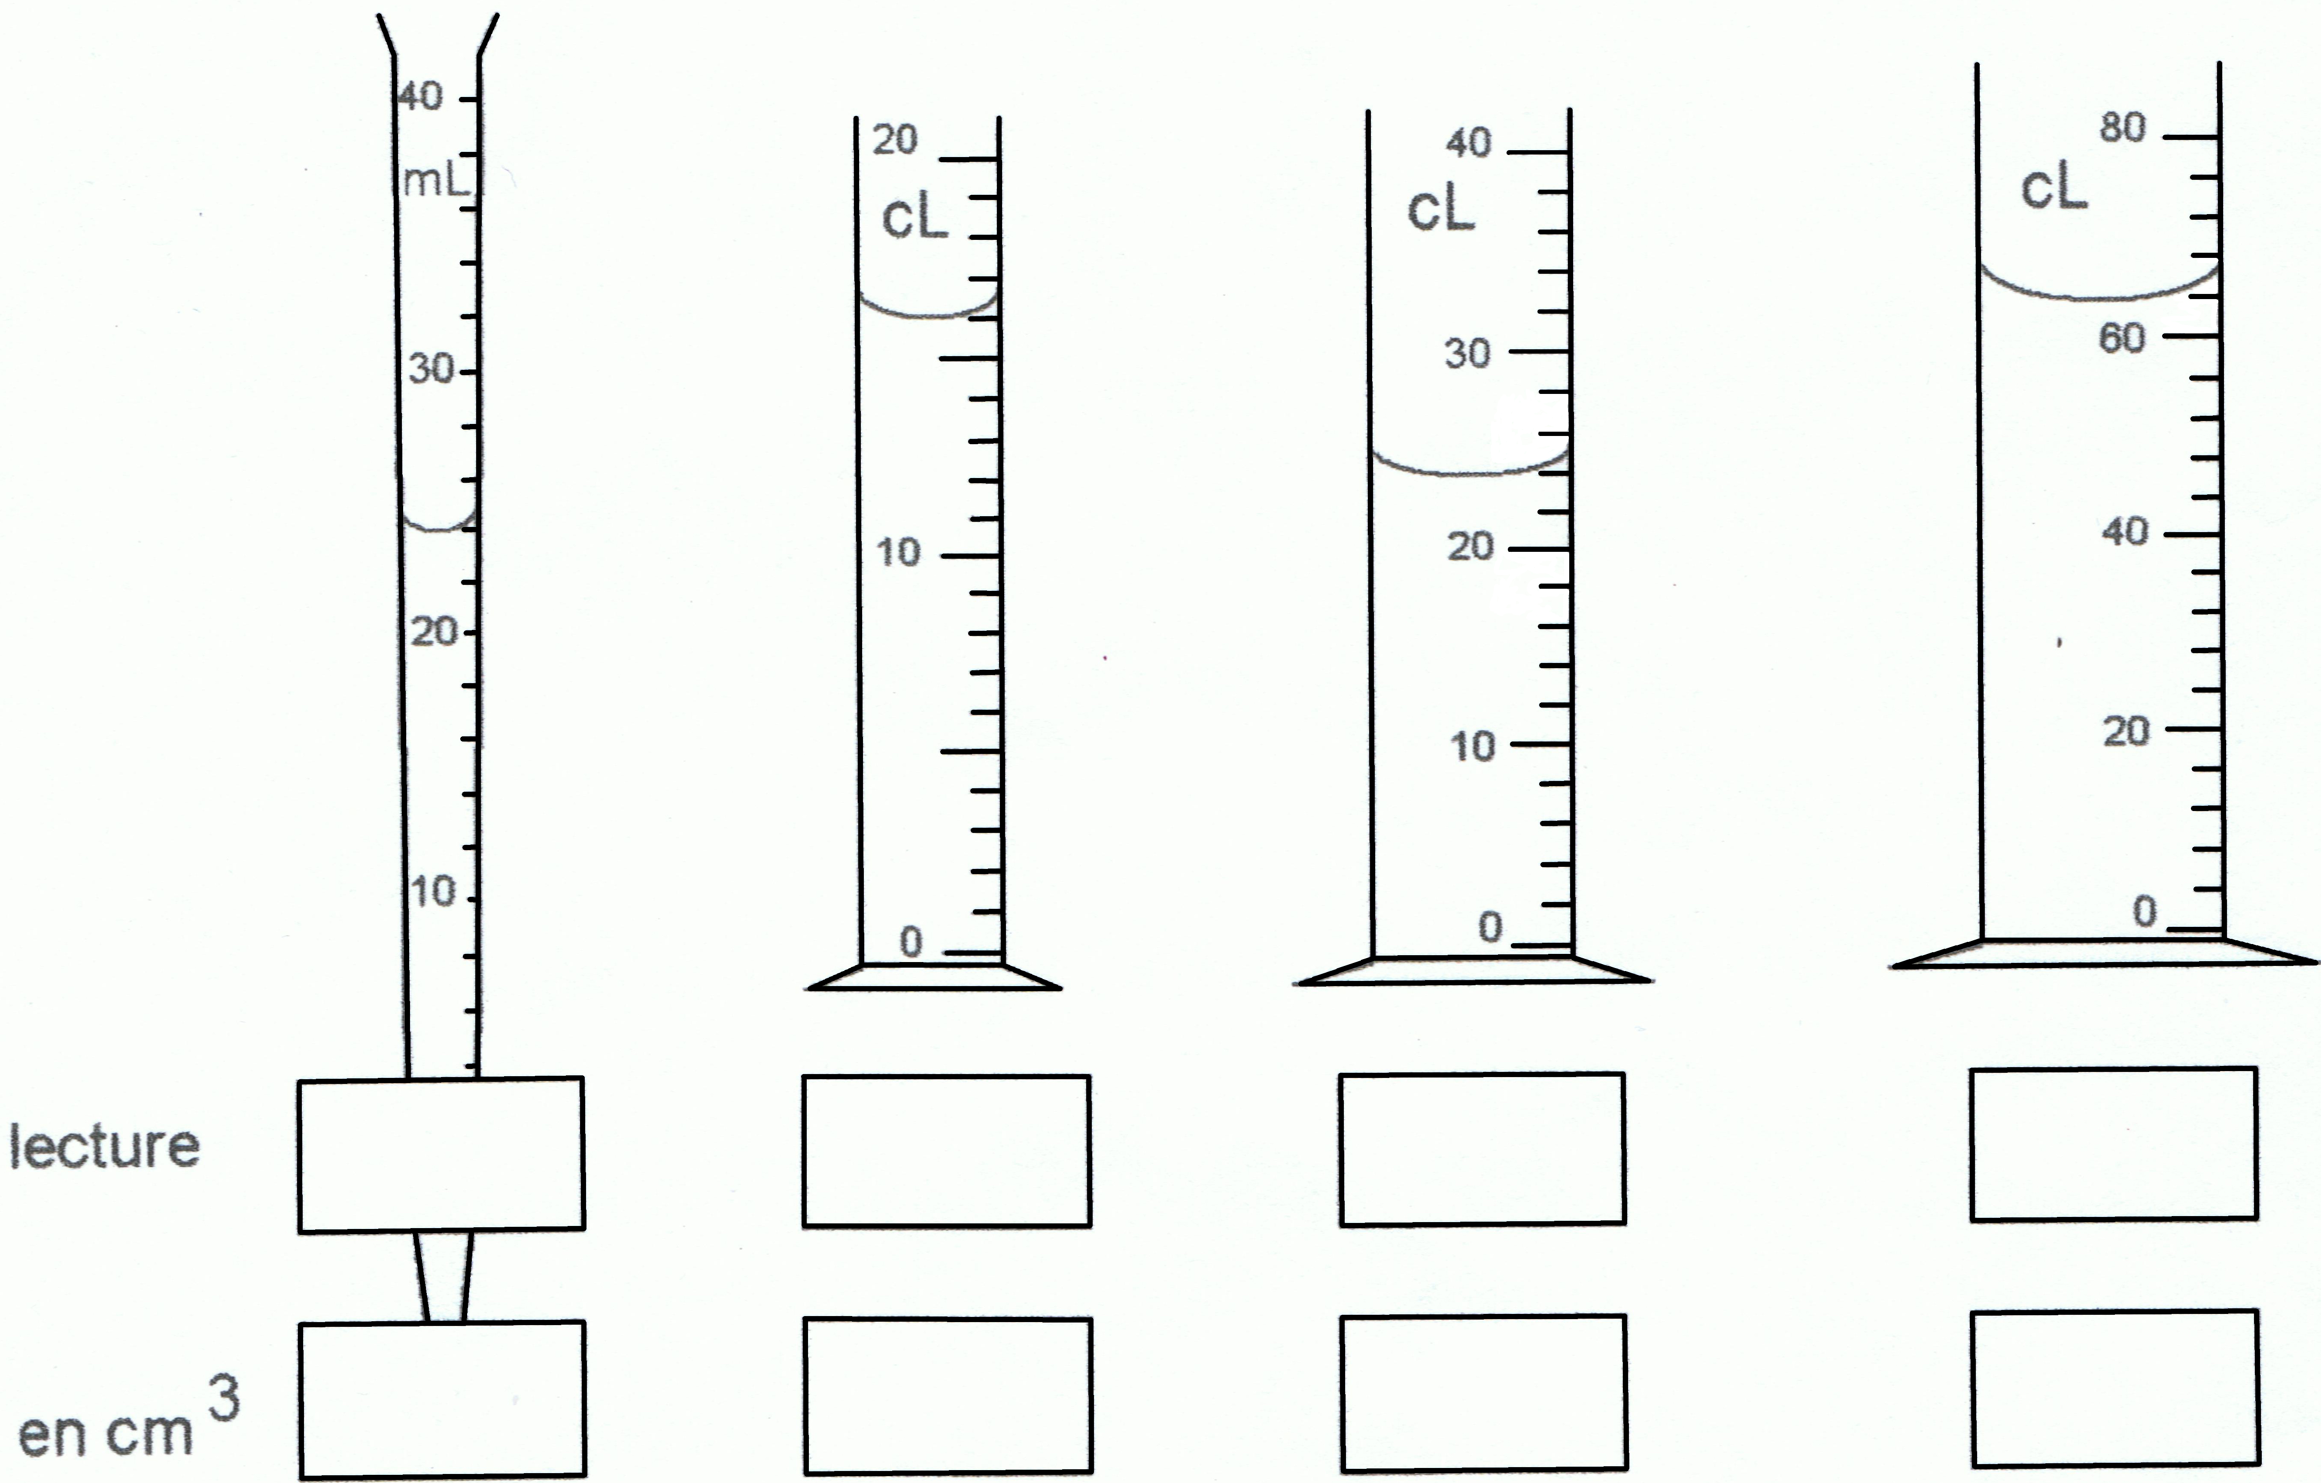

Quel volume de liquide contient chacun de ces récipients ?

………………………………………………………………………………………………………………………………………………………………………………………………………………………………………………………………………………………………………………………………………………………………………………………………

Noter ensuite la valeur de chaque volume en cm³..
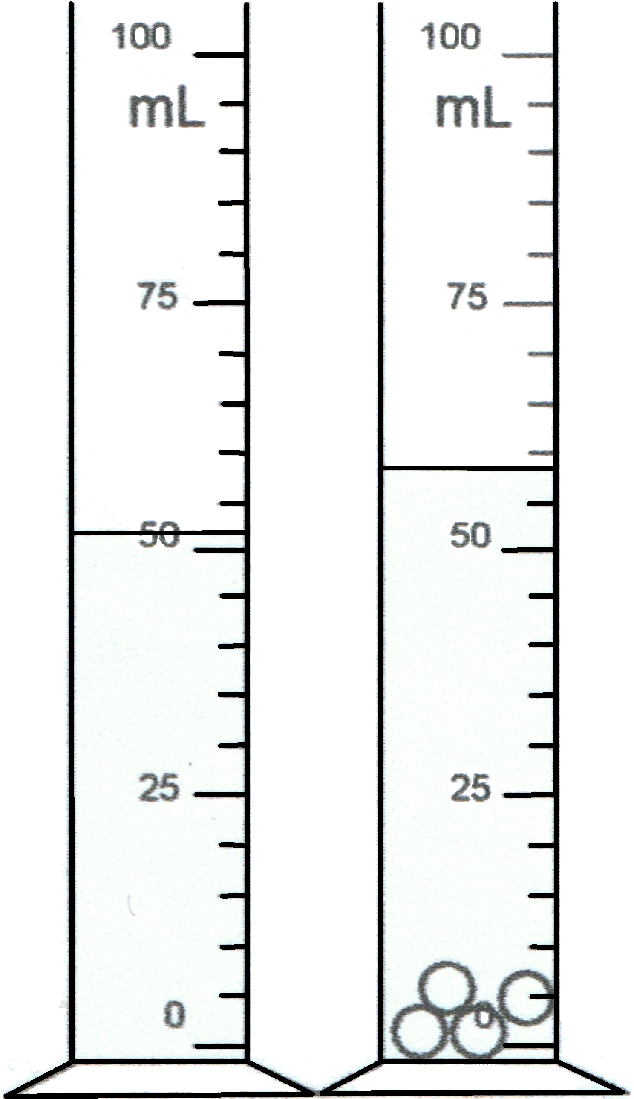
Exercice 4 :
Pour mesurer le volume d’une bille, Joëlle a mis de l’eau dans une éprouvette graduée. Elle a mesuré un volume de 52 mL. Elle introduit ensuite 4 billes identiques dans l’éprouvette et mesure un volume de 58 mL.
Quel est le volume de chaque bille trouvé par Joëlle ?
…………………………………………………………………………………………………………………………………………………………………………………………………………………………………………………………………………………………………………………………………………………………………………………………………………………………………………………………………………………………………………………………………………………………………………..
Page 1

Exercice 5 :

Convertir :

72 dm3 = cm3 | 0,2 cL = cm3
0,5 L = dm3 | 47,8 dm3 = dL
20 mL = cm3 | 32 dL = L
Exercice 6 :

Répondre par VRAI ou par FAUX :

La glace occupe un plus grand volume que l’eau ……………………….………..>
Un solide comme la glace a une forme propre………………………………………>
Un liquide a une forme propre…………………………………………………………>
La masse varie au cours d’un changement d’état ……………………….……..…. >
1 L = 1 dm³ ……………………………………………………………………………...>
Exercice 7 :

1.Sachant que 1L d’eau pése 1Kg .quelle est la masse de 1dm3 d’eau ?et celle de 1 m³ d’eau ?
………………………………………………………………………………………………………..
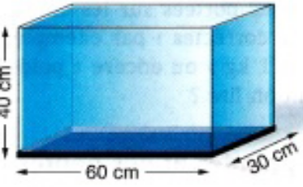
………………………………………………………………………………………………………..
……………………………………………………………………………………………………….
2. Quelle est la masse de l’eau contenue dans l’aquarium ?
………………………………………………………………………………………………………..
………………………………………………………………………………………………………..
………………………………………………………………………………………………………..
………………………………………………………………………………………………………..
Exercice 8 :

Interpréter des schémas et des resultats d’expériences :
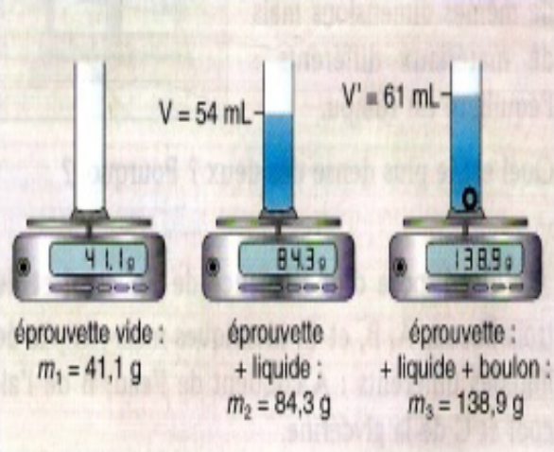

- Quelle est le volume du liquide ?
………………………………………………………………………………
- Quelle est la masse du liquide ?
………………………………………………………………………………
- Quelle est la masse de 1cm³ de ce liquide ?
………………………………………………………………………………
- Quelle est le volume du boulon en acier ?
………………………………………………………………………………
- Quelle est la masse du boulon en acier ?
………………………………………………………………………………
- Quelle est la masse de 1 cm³ d’acier ?
………………………………………………………………………………

الله ولي التوفيق
Page 2

